**Nome, R.A.:**

**Guilherme Penso, 2320311**

**Mauricio de Oliveira, 2221901**

**Lucas Iaremchuk, 2221982**

**Gabriel Czeck, 2320005**

**Hanna Soares, 2222019**

**MODELO FORMAL**

**Biblioteca** (Código, descrição, endereço)

**Associado** (matricula, Nome, Sexo)

**Cadastra** (Código*, matricula*)

Código referencia **Biblioteca**(Código)

matricula referencia **Associado** (matricula)

**Livro** (ISBN, título, código_biblioteca*, associado_matricula*)

código_biblioteca referencia **Biblioteca** (Código)

associado_matricula referencia **Associado** (matricula)

**Assunto_Livro**(código, descriçao)

**Assunto** (código*, ISBN*)

código referencia **Assunto_Livro** (código)

ISBN referencia **Livro** (ISBN)

**Autor**(código, nome)

**Escreve** (código*, ISBN*)

código referencia **Autor** (código)

ISBN referencia **Livro** (ISBN)

MODELO FÍSICO

**CREATE** **TABLE** Biblioteca (

código **BIGINT** **UNSIGNED** **NOT** **NULL** **AUTO_INCREMENT**,

Descricao **VARCHAR**(50) **NULL**,

Endereco **VARCHAR**(70) **NOT** **NULL**,

**PRIMARY** **KEY** (código)

);

**CREATE** **TABLE** Associado (

matricula **BIGINT** **UNSIGNED** **NOT** **NULL**,

nome **VARCHAR**(50) **NOT** **NULL**,

sexo **ENUM**('M', 'F') **NOT** **NULL**,

**PRIMARY** **KEY** (matricula)

);

**CREATE** **TABLE** Cadastro (

biblioteca_codigo **BIGINT** **UNSIGNED** **NOT** **NULL**,

associado_matricula **BIGINT** **UNSIGNED** **NOT** **NULL**,

**PRIMARY** **KEY**(biblioteca_codigo, associado_matricula),

**CONSTRAINT** fk_biblioteca_codigo

**FOREIGN** **KEY**(biblioteca_codigo) **REFERENCES** Biblioteca(código),

**CONSTRAINT** fk_associado_matricula

**FOREIGN** **KEY**(associado_matricula) **REFERENCES** Associado(matricula)

);

**CREATE** **TABLE** Livro (

ISBN **VARCHAR**(20) **NOT** **NULL**,

Título **varchar**(50) **NOT** **NULL**,

biblioteca_pertence **BIGINT** **UNSIGNED** **NULL**,

associado_reserva **BIGINT** **UNSIGNED** **NULL**,

**PRIMARY** **KEY**(ISBN),

**CONSTRAINT** fk_biblioteca_pertence

**FOREIGN** **KEY**(biblioteca_pertence) **REFERENCES** biblioteca(código),

**CONSTRAINT** fk_associado_reserva

**FOREIGN** **KEY**(associado_reserva) **REFERENCES** associado(matricula)

);

**CREATE** **TABLE** Assunto_livro (

código **BIGINT** **NOT** **NULL** **AUTO_INCREMENT**,

descricao **VARCHAR**(50) **NOT** **NULL**,

**PRIMARY** **KEY**(código)

);

**CREATE** **TABLE** Assunto (

código_assunto **BIGINT** **NOT** **NULL**,

isbn_livro **VARCHAR**(20) **NOT** **NULL**,

**PRIMARY** **KEY**(código_assunto, isbn_livro),

**CONSTRAINT** fk_código_assunto

**FOREIGN** **KEY**(código_assunto) **REFERENCES** Assunto_livro(código),

**CONSTRAINT** fk_isbn_livro

**FOREIGN** **KEY**(isbn_livro) **REFERENCES** livro(ISBN)

);

**CREATE** **TABLE** Autor (

código **BIGINT** **UNSIGNED** **NOT** **NULL**,

nome **VARCHAR**(90) **NOT** **NULL**,

**PRIMARY** **KEY**(código)

);

**CREATE** **TABLE** Escrito(

autor_escritor **BIGINT** **UNSIGNED** **NOT** **NULL**,

isbn_autor **VARCHAR**(20) **NOT** **NULL**,

**PRIMARY** **KEY**(autor_escritor, isbn_autor),

**CONSTRAINT** fk_autor_escritor

**FOREIGN** **KEY**(autor_escritor) **REFERENCES** Autor(código),

**CONSTRAINT** fk_isbn_autor

**FOREIGN** **KEY**(isbn_autor) **REFERENCES** livro(ISBN)

);

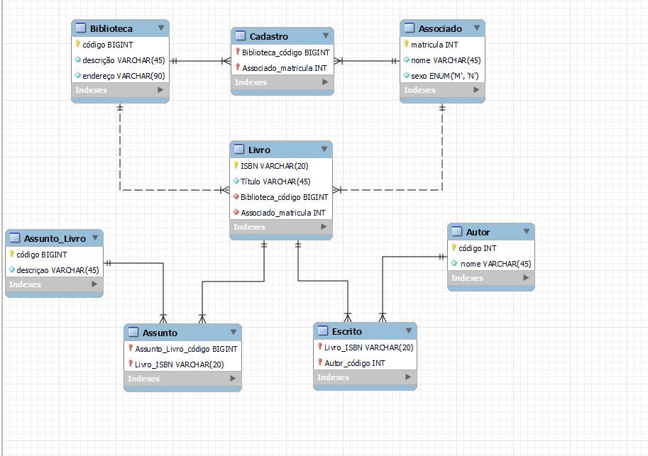MODELO LÓGICO